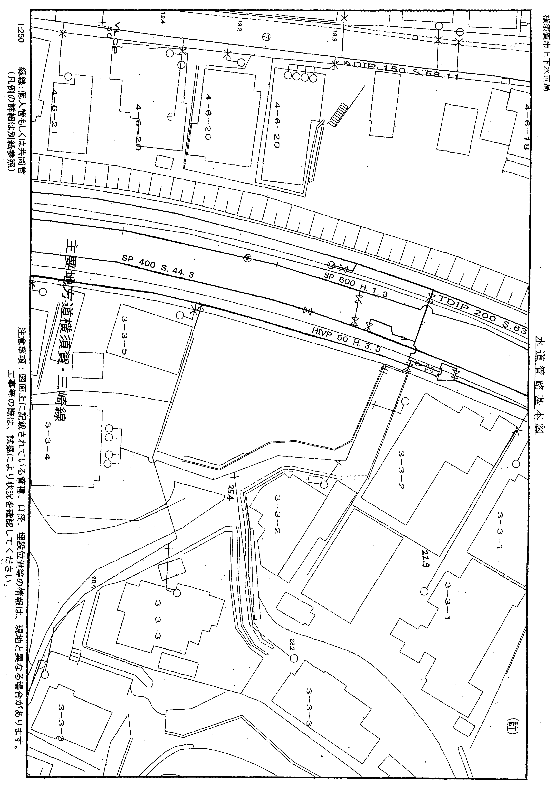
今回は、敷地が道路と同じ標高のため、
敷地標高22.6ｍとなります。
この図面は、市役所８Fの埋設管閲覧コーナーにて１部１５０円でA3、カラーで出力できます。なお、インターネットでの閲覧はできません。
資料３
参考例

